WTOREK 13.04.2021

1. „Zbieramy klocki”- zabawa ruchowa.
Dzieci maszerują wśród rozrzuconych klocków. Na dźwięk bębenka lub na klaśnięcie rodzica muszą kucnąć, podnieść klocek, a następnie włożyć go do pudełka (znajdującego się na środku), pochylając się.

2. „Tajemniczy worek”. Zabawa rozwijająca zmysł dotyku
W worku umieszczamy kilka zabawek.
Rodzic mówi: Urządzimy zgadywanki, w worku są zabawki, będziesz musiał odgadnąć jakie, ale uwaga, twoim przewodnikiem będą tylko dłonie. Zawiązujemy dziecku chustkę na oczach.
Dziecko po kolei odgaduje zabawkę. Gdy ma problem ze zgadnięciem co to jest, prosimy by postarało się opisać przedmiot.

3. Wiatr- zabawa relaksacyjno-oddechowa.
Dziecko otrzymuje chusteczkę i podczas trwania utworu improwizuje ruchem do muzyki. Kiedy rodzic zatrzyma nagranie, dziecko zatrzymuje się, chwyta chusteczkę za dwa rogi na wysokości twarzy i dmucha w nią- wciąga powietrze nosem, wypuszcza ustami, wydłużając fazę wydechu.

Przykładowa muzyka:
https://www.youtube.com/watch?v=LZXJf_r9Qyk

4. „Wiatraczek”- praca plastyczna.
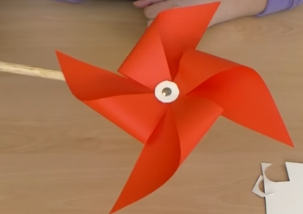

Wykonujemy z papieru wiatraczek według instrukcji na filmiku:

https://www.youtube.com/watch?v=xuz9EwXiu-o

5. „Wierszyki-masażyki”- masażyk relaksacyjny
Dziecko siada plecami do rodzica, który czyta wierszyk i wykonuje określone gesty na plecach dziecka.
Role mogą się potem zamienić.

Idzie pani: tup, tup, tup, (Na przemian z wyczuciem stukamy w jego plecy opuszkami palców wskazujących)
dziadek z laską: stuk, stuk, stuk,(delikatnie stukamy zgiętym palcem)
skacze dziecko: hop, hop, hop,(naśladujemy dłonią skoki, na przemian opierając ją na przegubie i na palcach)
żaba robi długi skok.(z wyczuciem klepiemy dwie odległe części ciała dziecka np. stopy i głowę)
Wieje wietrzyk: fiu, fiu, fiu,(dmuchamy w jedno i w drugie ucho dziecka)
kropi deszczyk: puk, puk, puk,(delikatnie stukamy w jego plecy wszystkimi palcami)
deszcz ze śniegiem: chlup, chlup, chlup,(klepiemy dziecko po plecach dłońmi złożonymi w „miseczki”)
a grad w szyby łup, łup, łup.(lekko stukamy dłońmi zwiniętymi w pięści)
Świeci słonko,(gładzimy wewnętrzną stroną dłoni ruchem kolistym)
wieje wietrzyk,(dmuchamy we włosy dziecka)
pada deszczyk.(z wyczuciem stukamy opuszkami palców w jego plecy)
Czujesz dreszczyk?(leciutko szczypiemy w kark)
